УДК 37.091.12-051:004(043.2)
Поліщук Т. В., кандидат с.-г. наук,
Браславська Д. В., викладач
Берчак В.С., викладач
Уманський державний педагогічний
університет імені Павла Тичини
ВИКОРИСТАННЯ ПРОГРАМ POWERPOINT ТА PUBLISHER У ПЕДАГОГІЧНІЙ ДІЯЛЬНОСТІ ВЧИТЕЛЯ

Інформаційно-комунікаційні технології на сучасному етапі розвитку освіти займають важливе місце в будь якому навчальному предметі. Це і використання мультимедіа, тобто перегляд відеороликів, картинок чи фотографій, створення презентацій у програмі PowerPoint, і розробка об'єктів в середовищі Publisher, і навіть звичне нам використання Microsoft Office Word.
Яким повинен бути вчитель ХХІ ст.? "Технології ніколи не замінять учителя. Але вчитель, який ефективно застосовує технології для розвитку своїх учнів, замінить того, хто ними не володіє", – зазначив Шеріл Нуссбаум-Біч. Сьогодні вже очевидно, що педагог, який вдало впроваджує інформаційні технології, на своїх уроках користується мультимедійною технікою, ресурсами Інтернет, має ряд переваг перед тими вчителями, які в своєму арсеналі мають лише крейду [1].
Серед мультимедійних засобів навчання важливе місце посідають мультимедійні презентації. ІКТ супровід можна підготувати для будь-якого типу та для будь-якого етапу уроку. Продумана, підготовлена та осмислена презентація допоможе вчителю підвищити результативність уроку, зробити його більш емоційно наповненим, цікавим, змістовним. Мультимедійний супровід значно полегшує роботу вчителя на уроці, економить час та сприяє створенню динамічної інтерактивної взаємодії всіх учасників навчального процесу.
Мультимедійні засоби навчання дають нові можливості для розвитку здібностей, активно включають учнів у навчальний процес, підвищують зацікавленість, сприяють кращому засвоєнню навчального матеріалу, підвищують інформаційну культуру школяра. На допомогу можуть прийти засоби Power Point (складової Microsoft Office) – програми, яка дозволяє створювати та демонструвати яскраві презентації на будь-яку тему, що цікавить вас, тут і зараз. І хоча технологію створення мультимедійних презентацій вивчають сучасні студенти педагогічних вузів, для досить великої кількості практикуючих учителів подібний засіб є незнайомим. Отже, що ми можемо досягти, створивши та продемонструвавши учням презентацію?
Мета використання слайдів презентації може бути різна:
- унаочнення навчального матеріалу;
- створення інтерактивних вправ, ігор, кросвордів тощо.
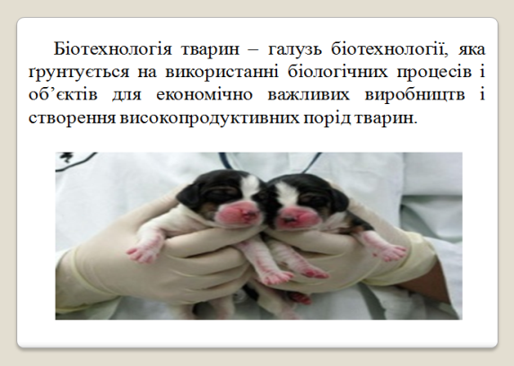
Сьогодні більшість вчителів використовують презентацію для унаочнення навчального матеріалу (рис. 1). Новий навчальний матеріал, який подається чітко та логічно, легше сприймається учнями, що, в свою чергу, активізує пізнавальну діяльність дітей. Російський педагог К.Д.Ушинський зазначав, що діти мислять “формами, звуками, фарбами, відчуттями” [2]. Тому навчальний матеріал бажано максимально унаочнити. Краще запам’ятовується та інформація, яку учень не тільки почув, а й побачив. Наочні методи навчання допомагають подавати інформацію з опорою на малюнки, діаграми, графіки, схеми, таблиці та відео сюжети. Фахівці стверджують, що, завдяки поєднанню наочних методів навчання з мультимедійним супроводом занять, вчитель економить до 30% навчального часу, ніж при роботі у класної дошки [3].
Рисунок 1. Слайд із презентації створеної в програмі Microsoft Office PowerPoint
У своїй педагогічній діяльності вчитель, крім презентацій, може користуватися середовищем Publisher для створення різних публікацій та роздаткового матеріалу, що полегшить сприйняття учнями навчального предмету.
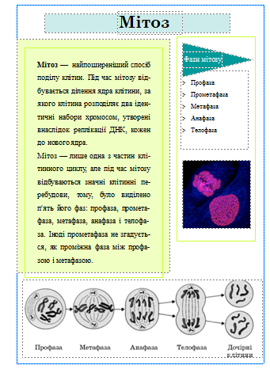
Microsoft Office Publisher – це програма, за допомогою якої можна створювати, оформлювати та публікувати високоякісні документи. У ній можна готувати брошури для друку, форми для розсилання електронною поштою або публікації в Інтернеті. Всі матеріали, створені в Microsoft Office Publisher, завдяки допоміжним інструментам (різноманітним майстрам і панелям) мають професійний вигляд [4].
У середовищі Microsoft Office Publisher містяться різноманітні шаблони, впорядковані за категоріями. На їх основі можна створювати публікації та інші документи, які вчитель може використовувати у своїй педагогічній діяльності.
Програма Microsoft Publisher дає змогу швидко створювати на базі заготовок-шаблонів типові публікації: газети, брошури, календарі, каталоги, етикетки, запрошення, резюме, а також веб-сайти. Таким чином, вчитель може готувати цікаві завдання, різні навчальні матеріали та використовувати програму у різних напрямах навчання. Також, використання середовища Publisher дозволяє вчителю самостійно виготовляти потрібні наочні посібники, призначені для друку: набори варіантів самостійних і контрольних робіт, дидактичні картки, головоломки, пазли, оголошення, бланки тощо.
Приклад публікації створеної нами в середовищі Publisher наведено на рисунку 2.
Рисунок 2. Створення публікації у програмі Microsoft Office Publisher
Отже, використання PowerРoint та середовища Publisher корисне для вчителя, адже дає змогу різносторонньому застосуванню ним своїх знань у педагогічній діяльності.
Звичайно, прикладне програмне забезпечення загального призначення для самостійного створення дидактичних матеріалів не обмежене поданими прикладами, адже можливості сучасних інформаційних технологій набагато ширші.
Використання ІКТ з метою розробки й використання дидактичних матеріалів вчителем є нагальною проблемою сьогодення і невід’ємною складовою забезпечення цілісності навчально-виховного процесу та результатів навчання. Окрім того, використання створених дидактичних матеріалів на уроках є ефективним способом подання навчального матеріалу.
Список використаних джерел
- Нуссбаум-Біч Ш. Технології навчання [Електронний ресурс] / Шеріл Нуссбаум-Біч // Мережка - розвиток ІТ-компетентності вчителя та учня – Режим доступу до ресурсу: https://sites.google.com/site/itkompetentnosti/tehnologiie-navcanna.
- Педагогічна система Костянтина Дмитровича Ушинського [Електронний ресурс] // studentam.net.ua – Режим доступу до ресурсу: http://studentam.net.ua/content/view/2263/85/.
- Сисоєва С.О. Підготовка вчителя до формування творчої особистості учня / С.О. Сисоєва. –К.:Поліграфкнига, 1996. – 406 с.
- Microsoft Publisher [Електронний ресурс] // ВікіпедіЯ – Режим доступу до ресурсу: https://uk.wikipedia.org/wiki/Microsoft_Publisher.

